|  |  |
| --- | --- |
|  |  |

**ДОРОГИЕ ДРУЗЬЯ, ВАШЕМУ ВНИМАНИЮ:**

***Тур «Азиатские жемчужины или Прогулки по Азии»***

***Тайланд-Камбоджа-Малайзия***

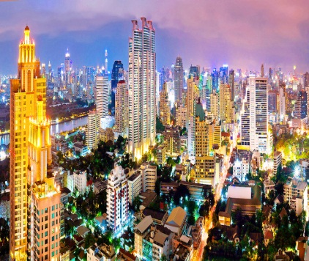 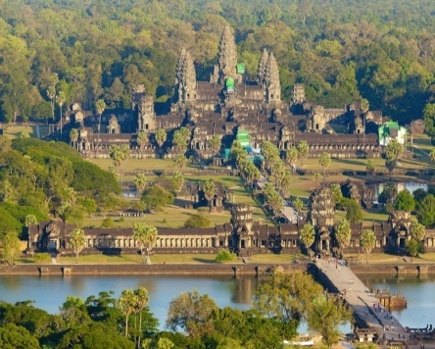 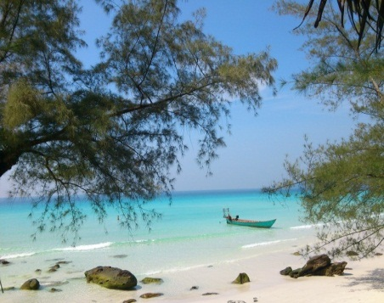

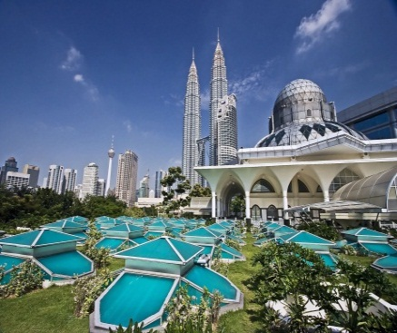 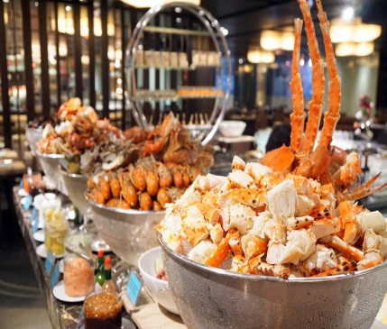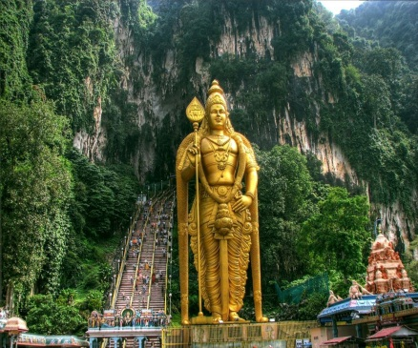

**Даты тура : 22.10–04.11.2016 - 13 дней/12 ночей**

***Бангкок - Камбоджа (экскурсионный тур + отдых на побережье) - Куала Лумпур***

**Стоимость: 2465 долларов для человека**

**Мини-группа 14 -16 человек**.

|  |  |  |
| --- | --- | --- |
| **Программа пребывания - 14 дней/12ночей** | | |
| **1 день** | **22/10/16** | **Вылет из Киева.** |
| **2 день** | **23/10/16** | **Прибытие в Бангкок. Трансфер в отель.Размещение. Отдых.**  **Экскурсия вечерний Бангкок +ужин на реке Чао Прайя.** |
| **3 день** | **24/10/16** | **Завтрак. Освобождение номеров. Вылет в Сиам Реп. 13.30-14.30 .**  **Прибыте в Сиам Реп. Размещение в отеле.Экскурсия -озеро Тонле Сап.**  **Ужин и шоу Апсара.** |
| **4 день** | **25/10/16** | **Завтрак. Экскурсия храмы Angkor Thom & Ta Prohm & Angkor Wat .** |
| **5 день** | **26/10/16** | **Завтрак. Освобождение номеров. Перелет в Сианквиль. Прибытие в отель.Размещение. Свободное время.** |
| **6 день** | **27/10/16** | **Завтрак. Отдых на пляже .** |
| **7 день** | **28/10/16** | **Завтрак. Отдых на пляже .** |
| **8 день** | **29/10/16** | **Завтрак. Отдых на пляже .** |
| **9 день** | **30/10/16** | **Завтрак. Отдых на пляже .** |
| **10 день** | **31/10/16** | **Завтрак. Переезд Сиануквиль -Пномпень. Прибытие в Пномпень. Размещение отеле. Экскурсия .Свободное время.** |
| **11 день** | **01/11/16** | **Завтрак . Обзорная по городу.Трансфер в а/порт и вылет в Куала Лумпур.** |
| **12 день** | **02/11/16** | **Завтрак. Обзорная экскурсия по Куала Лумпуру с посещение пещеры Бату.**  **Обед ресторане на башне KLCC. Свободное время для шоппинга.** |
| **13 день** | **03/11/16** | **Завтрак. Свободное время в Куала Лумпуре.** |
| **14 день** | **04/11/16** | **Завтрак . Освобождение номеров . Трансфер в а/п Куала Лумпура.**  **Вылет в Киев .** |

**ОТЕЛИ ПРОЖИВАНИЯ ПО ПРОГРАММЕ ТУРА**

**(УКАЗАННЫЕ ИЛИ АНАЛОГИЧНОЙ КАТЕГОРИИ)**

|  |  |  |
| --- | --- | --- |
| **Бангкок** | **1 ночь**  **23-24/10/16** | **Avani Atrium Bangokok 4* - www.avanihotels.com** |
| **Сиам Реп** | **2 ночи**  **24-26/10/16** | **Somadevi Angkor Hotel 4\*** – [**www.somadeviangkor.com**](http://www.somadeviangkor.com/) |
| **Сиануквилль** | **5 ночей**  **26-31/10/16** | **White Beach Resort 4\*** – [**www.wbhcambodia.com**](http://www.wbhcambodia.com/) |
| **Пном Пень** | **1 ночь**  **31/10-01/11/16** | **River Home Hotel 4\*** – [**www.riverhomehotel.com**](http://www.sunwayhotel.com/) |
| **Куала Лумпур** | **3 ночи**  **01/11-04/11/16** | **Hotel Istana 4\*** – **www.hotelistana.com.my** |

|  |  |  |
| --- | --- | --- |
| **В СТОИМОСТЬ ВКЛЮЧЕНО:** | **ДОПОЛНИТЕЛЬНО ОПЛАЧИВАЕТСЯ :** | **USD** |
| **Международный авиаперелет Киев (Дубай)–Бангкок-Куала-Лумпур(Дубай)-Киева/к Fly Dubai+Emirates.** | **Тайская виза**  **( оплата в тайских батах, по прибытию в Бангкок)** | **30.00** |
| **3 внутренних авиаперелета: Бангкок–СиамРеп, СиамРеп–Сиануквиль, Пном Пень–Куала-Лумпур.** | **Виза Королевства Камбоджа** | **25.00** |
| **Проживание в ½ номера DBL**  **отели категории 4* (1 ночь-Бангкок, 2ночи-Сиам Реп, 5 ночей -Сиануквиль пляж, 1 ночь-Пном Пень, 3ночи-Куала Лумпур)** | **Дополнительное питание** |  |
| **Питание – завтраки. Бангкок - ужин. Сиам Реп Апсара ужин и шоу.**  **Куала Лумпур - бед в ресторане на башне KLCC.** | **Чаевые гидам/носильщикам и прочее….** | **1-15.00** |
| **трансферы а/п- отель- а/п и также все трансферы по маршруту тура** |  |  |
| **Экскурсионная программа с русскоговорящими гидами**  **Тайланд: экскурсия «Вечерний Бангкок».**  **Камбоджа: Сиам Реп- круиз по великому озеру Тонле Сап, Ангкор Том – древняя столица (XII в), Южные ворота, храм Байон, Храм Бапхуон, Королевская резиденция, Пимеанакас, Терраса слонов и Терраса Прокаженного короля, и Ангкор Ват**  **Пном Пень – обзорный тур по городу, комплекс Королевского дворца, Серебряная пагода (Храм Изумрудного Будды), Национальный музей.**  **Малайзия: обзорная экскурсия по Куала Лумпуру , экскурсия в храм Бату.** |  |  |
| **Входные билеты в музеи по маршруту тура.** |  |  |
| **Медицинская страховка.** |  |  |
| **!!!СКИДКИ ДЛЯ ПОСТОЯННЫХ КЛИЕНТОВ И ЛЮБИТЕЛЕЙ АЗИИ ☺!!!** | | |

**Консультации у менеджеров по направлению:**

**Елена -** [**main@ami-voyage.com**](mailto:main@ami-voyage.com) **Александр** [**–sale3@ami-voyage.com**](mailto:–sale3@ami-voyage.com)

**Светлана – marketing@ami-voyage.com**

**тел.: +38 044  507 06 06;  587 86 22;  587 86 44; +38 093 757 21 35**